러시아 선교기도편지 10월31일/2011 김도수,이정희 선교사
선교와 기도의 동역자 사랑하는 모든분께 우리 주 예수그리스도의 이름으로 문안드립니다.
항상 같은 마음으로 기도와 사랑으로 함께 하여 주심을 진심으로 감사를 드립니다.
하나님 나라의 꿈이 이 동토의 땅 러시아에도 피어나도록 위하여 기도하여 주심을 감사 드리면서 소식을 전해 드립니다.

- 강라리사 집사 이야기
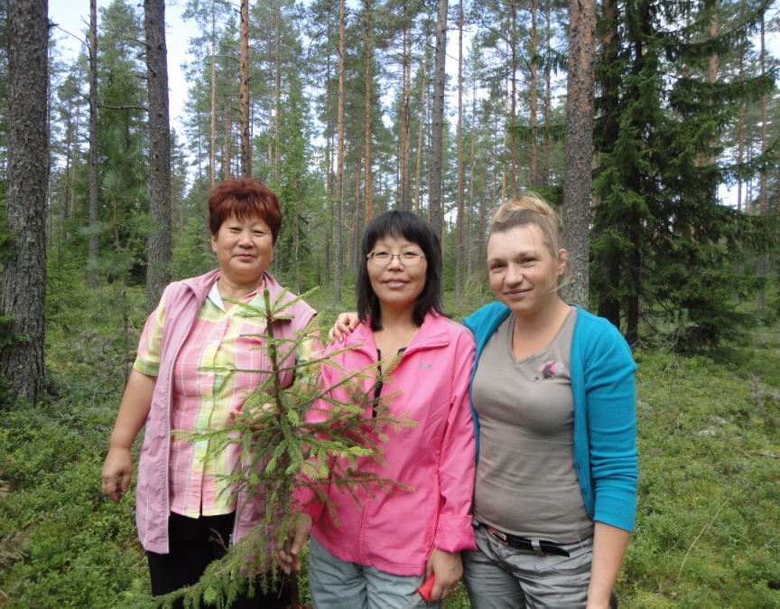
: 강라리사(사진의 왼쪽)는 60세 정도의 고려인 여인입니다. 남편과 이혼을 한지 16년이 되었다 합니다. 16년전에 남편이 너무나 술에 찌들어 살며 2아이의 가장으로서 책임이 없는 것에 분노와 미움에 의하여 집에서 내 쫒았다 합니다. 그리고 한번도 만나지 않고 연락이 끊어진 것이 16년이 되었던 것입니다. 그런데 3년전에 저희 교회에 나오면서 십자가의 보혈의 주님을 만나 죄용서함의 은혜를 가슴으로 경험하고 남편에 대한 미안함과 죄책감이 있어 왔답니다. 그러다가 기도제목으로 남편을 꼭 찾고 싶다고 합니다. 그래서 그녀의 셀모임에서 남편이 어디에 있는지 알려달라고, 찾게 해 달라고 간절히 목장에서 기도를 한지 2년만에 우크라이나에서 살고 있다는 소식을 먼 친척을 통하여 알게 되었습니다. 우리는 모두 기도응답에 기뻐하고 감사하였습니다. 그리고 라리사 집사는 지난달에 남편을 만나러 가기로 결심을 하였고 그리고 2틀 동안 기차를 타고 우크라이나에 가서 남편을 만나게 되었답니다. 그리고 첫 인사는 “그때 내가 잘못했으니 나를 용서해 달라”는 고백이었습니다. 그 동안 이 고백을 하지 못하여서 속이 항상 답답하였는데 남편에게 이 고백을 하니 하늘로 날아 갈 것 같다고 합니다. 남편은 지금은 우크라이나 여인을 만나 결혼하여 11살의 딸을 낳아 잘 살고 있다고 합니다. 떠나오면서 아이들을 만나보고 싶지 않느냐고 하니, 한번 꼭 아이들을 보러 찾아 가겠노라고 약속을 하였다 합니다. 그녀의 얼굴이 환하게 변하였습니다. 기쁨으로 충만해 있습니다. 믿음은 추상적인 것이 아닙니다. 믿음은 입으로만 고백하는 것이 아닙니다. 믿음은 삶입니다. 믿음은 고백하는 만큼의 희생과 헌신이 따릅니다. 헌신이 없는 고백은 헛것임을 라리사 집사는 우리모두에게 보여주었습니다. 말씀대로 살기 위하여서는 그만한 대가를 치러야 한다는 것을 그녀는 우리에게 보여 주었습니다.
말씀대로 순종하여 그 열매가 있는 교회로 주님께서 사용하기를 위하여 기도부탁을 드립니다.

- 브리야트 공화국 내지선교사 “몽골라만” 이야기
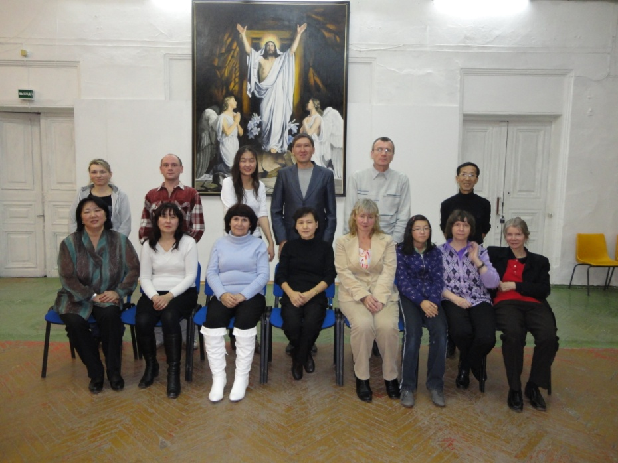
라만은(뒷줄 가운데) 시베리아의 바이칼 호수 근교에 있는 브리야트 공화국 사람입니다. 그가 주님을 만나 소명을 얻어 목사가 되어 자기 고향에 돌아가 교회를 개척하였습니다. 저희 교회에서 그에게 작은 선교비를 보내고 있습니다.
브리야트 공화국은 러시아 내 몽골계통의 소수종족으로 샤마니즘과 불교가 국민종교로 되어 있습니다. 그곳에 교회를 세우고 그 땅에 하나님의 나라가 확장되도록 기도를 하며 물질과 기도로 함께하고 있습니다.
지금 가정에서 약 7-8명이 예배를 드리고 있다고 합니다. 위하여 기도하여 주십시요.
- QT세미나
: 러시아 땅에서 하나님의 말씀이 살아 있고 운동력이 있는 생명말씀운동이 러시아 교회에서 일어나야 겠습니다. 러시에 교회마다 신비주의 적인 것과 감정적인 것에 너무 치우쳐 있는 영적상태를 보면서 좀더 건강하고 든든한 교회로 세우기 위하여 QT중심의 사역을 하기를 위하여 기도하여 왔었습니다. 그러기 위하여서는 반드시 계속해서 큐티를 도와줄 러시어판 교제가 필요하였었는데 드디어 기도로 준비하여 오던 QT러시어판 교제가 모스크바를 통하여 준비가 되었습니다. 할렐루야 얼마나 감사하고 기쁜지요. 이 QT세미나가 이곳 미르신학교와 저희 교회에서 11월18-20일에 있게 됩니다. 이 곳에서 처음으로 하는 일이라 이곳 교회지도자들도 QT가 무엇인지도 모르는 상황에서 많은 교회지도자들이 올 수 있도록 기도하여 주십시요.
이 동토의 땅에 말씀의 씨앗을 잘 심을 수 있도록 기도하여주십시요.
- 토닉 그리고 보르크
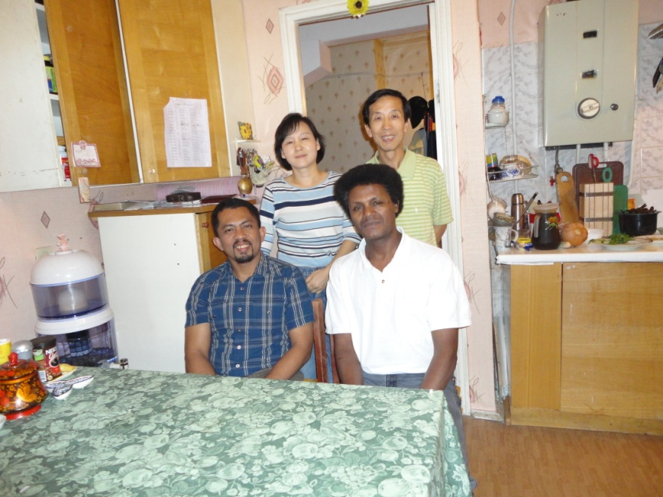
- 왼쪽은 토닉 나이는 32살 인도네시아 발리섬에서 왔습니다. 발리음식의 주방장인데 러시아 사업가가 이곳에 식당을 차리고 토닉을 주방장으로 초청해 왔습니다. 그런데 토닉은 모태신앙입니다. 발리섬의 자기 교회는 약 300여명이고 자기는 청년때 방황하였었으나 지금의 믿음의 아내를 만나 다시금 신앙을 회복하여 은혜가운데 지내고 있다 합니다. 주일아침에 교회를 찾다가 우연히 저희교회 예배에 참석을 하게 되었습니다. 그는 러시아어를 전혀 알지 못합니다. 그래도 분위기가 좋다며 계속 저희교회에 나오겠다 합니다. 영어를 좀 하는데 저희교회 윗층에서는 영어로 예배드리는 곳이 있는데 그곳을 소개하였는데도 고개를 설래설래 흔듭니다. 말은 하나도 알아듣지 못하지만 저희교회가 참 좋다 합니다. 얼마전에는 병원에 입원을 하였습니다. 이유는 외로움과 스트레스로 인한 장기이상이었습니다. 주방에서 자기 밑에서 일하는 러시아 사람들이 그렇게 말을 듣지 않는다 합니다. 설명해 주고 눈으로 보여주어도 전혀 엉뚱하게 일을 저지른 다합니다. 그래서 머리가 돌아버리겠다고 하더니 드디어 병원에 입원을 한 것입니다. 기도하여 주십시요.
- 오른쪽친구는 이디오피아에서 온 보르크입니다. 나이는 43살 보르크는 자기 나라로 돌아갈 수 없어 이곳에서 난민지위를 받아 근근히 살고 있습니다. 이유는 이곳에 유학온 사이에 나라에 혁명이 일어났습니다. 아버지가 이디오피아의 군인으로 장군입니다. 반군에 의하여 온가족이 죽임을 당하고 자신은 조국의 품에 돌아갈 수 없는 신세가 되었답니다. 지금은 저희 미르신학교에서 신학을 공부하며 기회가 되면 아프리카로 돌아가 복음을 전하는 전도사가 되고 싶다 합니다. 너무 착하고 믿음도 충실합니다.
이 두 믿음의 사람이 이 땅에서 주님의 은혜와 사랑으로 잘 인도함 받도록 기도하여 주십시요

- 기도제목
- 예배때 피아니스트가 필요합니다. 그 동안 한인유학생들의 간간한 도움으로 예배를 드려왔는데 이제는 이곳 현지인으로 소명이 있고 책임감이 있는 피아니스트를 찾고 싶습니다. 하나님께서 꼭 보내주실 수 있도록 기도하여 주십시요.
- 미르신학교에 새로운 신입생이 2명 들어 왔습니다. 총 9명이 하나님의 사람으로 충성을 다하기 위하여 기도와 말씀훈련을 받고 있습니다. 이들이 기도의 사람으로 말씀의 사람으로 준비되어 각자의 교회에서
선한 영향력과 러시아 교회부흥의 불씨들이 될 수 있도록 기도하여 주십시요.
그래서 매주 화요일 아침에 신학생과 교수 직원들 부흥회가 있습니다. 이 모임에 성령님의 기름부으심과 임재하심이 있도록 기도하여 주십시요.
- 게오르기 전도사와 아내인 스베따가 하나님의 사람으로 잘 준비되어 목사안수를 받을 수 있도록 기도하여 주십시요.

